    - Из книги: Жилина Т.И. Опыты по природоведению в начальной школе. Учебно-методическое пособие для студентов и учителей начальных классов. Армавир, 2002.
ОПЫТЫ С ВОЗДУХОМ
Опыт 1. Воздух материален:
Воздух занимает место (вариант первый)
Воздух занимает место (вариант второй)
Воздух занимает место («Тесная бутылка»)
Воздух можно обнаружить с помощью органов чувств
Измерение воздуха
Воздух проникает в другие тела
Опыт 2. Воздух сжимаем и упруг:
воздушный пистолет
«Геронов фонтан»
Опыт 3. Модель пульверизатора
Опыт 4. Модель реактивного движения:
«Ракета – шар»
«Реактивный автомобиль»
Опыт 5. Расширение воздуха при нагревании
и сжатие при охлаждении.
Опыт 6. Воздух имеет вес.
Воздух имеет вес (второй вариант)
Опыт 7. Воздух легче воды (модель подводной лодки).
Опыт 8. Воздух нужен для горения.
Опыт 9. Воздух – смесь газов: кислорода и азота.
Опыт 10. Воздух плохо проводит тепло.

Опыт 1. Воздух материален

Дидактическая задача: показать реальность воздуха, – как и другие тела, он занимает место; помочь ученикам увидеть, услышать воздух и ощутить его давление.
Опорные знания: воздух прозрачное и бесцветное вещество; тела имеют форму и размер. У человека есть органы чувств: глаза, уши, кожа, с их помощью можно различать форму, цвет, слышать звуки, и пр.
Оборудование: стакан с водой, стаканчик, пробка корковая среднего размера, кусочек сахара, сосуд емкостью 150—200 мл, пробка к нему с отверстием для воронки, воронка.

Воздух занимает место (вариант первый)
В начале опыта можно воспользоваться приемом проведения аналогии. В емкость положить любой предмет, который занимает ее полностью и затем попытаться положить еще один предмет.
Почему не удается положить в емкость (стакан, коробочку и пр.) еще один предмет (тело)?
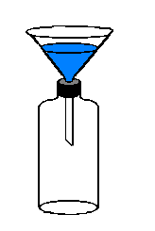
Проблемный вопрос: может ли воздух занимать место, как другие тела?
Проведение опыта: вставить воронку в отверстие пробки, плотно закрыть этой пробкой сосуд, осторожно наполнить воронку водой. Вода остается в воронке и не протекает в сосуд.
Как можно объяснить, почему вода из воронки не поступает в сосуд? (потому что она занята воздухом).
Предложив учащимся наблюдать за опытом, приподнять пробку так, чтобы находящийся в сосуде воздух получил возможность выхода. Когда воздух начнет выходить, обратить внимание учащихся на то, что после этого вода из воронки начала поступать в сосуд.
*Опыт удается безотказно, если объем сосуда не превышает 250 мл. Предварительная проверка опыта обязательна!

Воздух занимает место (второй вариант)
Проблемный вопрос: можно ли опустить кусочек сахара на дно стакана с водой, чтобы он продолжал оставаться сухим?
Предположения должны касаться техники опыта, какие материалы нужно взять, как действовать. Проверить правильность предположений при помощи опыта.
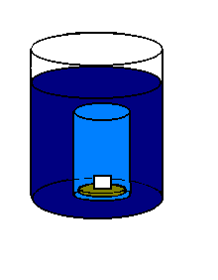
Опустить пробку с кусочком сахара на ней на поверхность воды в стакане, накрыть ее перевернутым вверх дном стаканчиком и опустить его вниз до отказа. Показав, что кусочек сахара опустился на дно стакана, вновь поднять стаканчик и дать возможность учащимся убедиться в том, что кусочек сахара, побывав на дне стакана с водой, остался сухим.
Чтобы доказать, что вода не зашла в стаканчик потому, что он был занят воздухом, вновь опустить перевернутый вверх дном стаканчик в воду и, слегка наклонив его, выпустить часть воздуха. Вместо выходящего воздуха в стаканчик заходит вода.

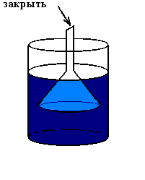
*Этот опыт можно провести в другом, более простом, варианте: опустить в воду воронку широким концом, предварительно закрыв узкий конец пальцем.

Воздух занимает место (третий вариант)

«Тесная бутылка»
Оборудование: прозрачная бесцветная пластиковая бутылка, резиновый шарик.
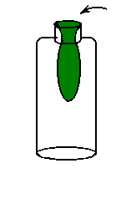
Протолкните конец шарика в бутылку. Растяните отверстие шарика на горлышко бутылки. Попытайтесь надуть шарик. Шарик лишь слегка расширяется, усилия не позволяют надуть его больше.
Почему нельзя сильно надуть находящийся в бутылке шарик? (когда надуваем шарик, частицы воздуха в бутылке сближаются, но не намного, воздух занимает место и мешает шарику надуться)

*опыт уместно демонстрировать после обнаружения упругости и сжимаемости воздуха.

Вывод: воздух, как и всякое вещество (тело), занимает место.

Воздух можно обнаружить с помощью органов чувств

Проблемный вопрос: Можно ли воздух потрогать?
Надуть воздушный шарик на половину, закрутить или завязать отверстие.
Почему нельзя сдавить шарик и соединить его противоположные стенки? Что мешает? (мешает воздух, находящийся в шарике)
Открыть отверстие шарика и выпустить весь воздух. Почему теперь можно легко сжать шарик?
Надуть шарик и выпустить струю воздуха, подставив под нее руку, листок тонкой бумаги.
Каковы ощущения, что заставляет бумажку двигаться?

Проблемный вопрос: Можно ли воздух увидеть?
Продемонстрировать пузырьки воздуха в воде (от компрессора в аквариуме, продувать через трубочку и пр.)
Вывод: воздух можно увидеть, потрогать; движение воздуха оказывает давление на предметы, его можно ощутить кожей.

Измерение воздуха
Проблемный вопрос: можно ли воздух отмерить как жидкость, с помощью стаканчика, пробирки?
Оборудование: широкая прозрачная емкость (эксикатор из химического кабинета или стеклянная кастрюля, салатница), высокий тонкостенный стакан, пробирка, вода.
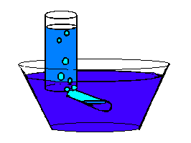
Проведение опыта. В широкий сосуд налить воды; наполнить стакан водой доверху, накрыть его куском плотной бумаги и, резко перевернув его вверх дном, опустить под воду в большую емкость. Вода из стакана не выливается.
Пустую пробирку опустить вертикально отверстием вниз в широкий сосуд с водой, подвести к отверстию стакана и наклонить ее. Воздух из пробирки проходит пузырьками в стакан. После того, как воздух из пробирки весь выйдет в стакан, и она заполнится водой, вынуть ее, вылить воду и вновь повторить опыт. Таким образом отмерить одну, две, три, четыре и т.д. пробирок воздуха.
Вывод: воздух, как и другие вещества, можно и отмерить с помощью мерки и переместить с места на место.

Воздух проникает в другие тела
Опорные знания: воздух легко увидеть в воде
В сосуд с водой по очереди опускать твердые пористые тела (клочок ваты, кусок ткани, сахара, хлеба и пр.) и наблюдать на поверхности этих тел крупные пузырьки воздуха, которые поднимаются к поверхности.
Откуда взялись пузырьки воздуха?
Налить в стакан водопроводную воду, через некоторое время наблюдать мелкие пузырьки воздуха на стенках стакана.
Посторонних тел в воде нет, а пузырьки воздуха появились. Откуда?
Вывод: воздух присутствует в твердых и жидких телах.

Опыт 2. Воздух сжимаем и упруг
Дидактическая задача: доказать, что воздух сжимаем и упруг.
Оборудование: пружинки (стальная и медная), прямая стеклянная трубка 25 см, палочка 30 см, свежий кружок сырого картофеля (нарезать картофелину поперек на пластинки толщиной 1-1,5 см), сосуд с пробкой и прямой газоотводной трубкой с оттянутым концом (можно заменить пластиковой трубкой от капельницы, на которую надеть стеклянный наконечник от пипетки).
Опорные знания: упругость – это способность тел принимать исходную форму после ее изменения. Бывают тела упругие и неупругие (растянутая стальная пружина вновь сжимается, а сжатая - вновь разжимается, медная не обладает способностью принимать первоначальное положение). Сталь - вещество упругое, а медь - не упругое.

Назвать вещества (тела) упругие и неупругие из ближайшего окружения.

Проблемный вопрос: воздух упругое вещество или нет?
Как проверить это?
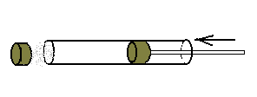
«Воздушный пистолет»
Обоими концами стеклянной трубки выдавить «пробки» из картофеля. Палочкой протолкнуть одну из картофельных пробок внутрь стеклянной трубки до «выстрела» – другая пробка с шумом вылетает из трубки.

* Нужно следить, чтобы процесс «выстрела» был хорошо виден ученикам, при этом особое внимание учеников обратить на то, что к вылетевшей пробке не прикасались палочкой.
Какая сила вытолкнула пробку?
Можно ли назвать воздух упругим? Почему?
Вывод: воздух – упругий. Его можно сжать, но он с силой разжимается как стальная пружина.

«Геронов фонтан»
Собрать прибор: на дно сосуда налить 2-3 см. подкрашенной воды, закрыть его пробкой с отверстием. В отверстие вставить трубку почти до дна сосуда.
*Герметичность обязательна!
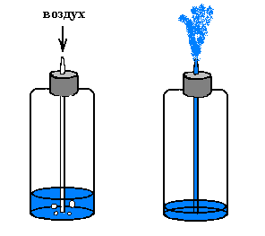
Учитель нагнетает ртом (или грушей) воздух в сосуд. Пузырьки воздуха через воду проходят в банку.
Почему это происходит, ведь сосуд уже заполнен воздухом? (воздух сжимается, поэтому в сосуд помещается еще немного воздуха)

В каком состоянии находится воздух в сосуде? (воздух сжат и стремится расшириться, потому что он упругий)

Чем сжатый воздух отличается от обычного? (сжатый воздух обладает силой, он давит на стенки сосуда, на воду, находящуюся в сосуде)

Что произойдет, если открыть отверстие трубки?
Вода через трубку выплескивается вверх, фонтан «работает».

Вывод: воздух сжимаем и упруг, сжатый воздух обладает силой.

Опыт 3. «Пульверизатор»
Дидактическая задача: создать действующую модель пульверизатора.
Оборудование: пластиковая бутылка на 0,5 литра, вода, две соломины для коктейля, ножницы.
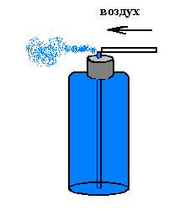
Опорные знания: воздух обладает упругостью; чем быстрее движется струя воздуха, тем большей силой она обладает.
Собрать прибор: наполнить бутылку водой доверху, отрезать соломину возле гофрированной части и поставить ее в бутылку, чтобы она выходила из нее примерно на 1 сантиметр.
*Модель будет более наглядной, если бутылку неплотно закрыть пробкой с проплавленным отверстием, в которое вставить соломину для коктейля.
Вторую соломину расположить так, чтобы она своим краем касалась верхнего края стоящей в воде соломинки.
Дуть в соломину нужно сильно и резко. Через две-три попытки (необходимые для того, чтобы вода поднялась по трубке), вода начнет распыляться в виде мелких капель.
Вывод: струя воздуха «поднимает» воду по стоящей вертикально соломине и распыляет ее. Так работает пульверизатор.

Опыт 4. Модель реактивного движения
Дидактическая задача: показать принцип реактивного движения (модель ракетного двигателя)
Модель реактивного движения можно демонстрировать в двух вариантах.
«Ракета – шар» (вариант первый)1
Оборудование: соломина для коктейля (10 см), ножницы, тонкая гладкая веревка или пластиковый шнур, два стула, воздушный шарик овальной формы, скотч.
Опорные знания: воздух сжимаем и упруг.
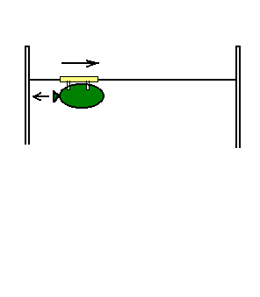
Протянуть веревку через соломину. Привязать веревку обеими концами к спинкам стульев и туго натянуть ее. Надуть шарик около 20 см в диаметре и закрутить отверстие. Передвинуть соломину к одному из стульев и прикрепить к ней воздушный шарик отверстием в сторону этого стула. Развязать отверстие шарика и отпустить его. Шарик летит в противоположную сторону, относительно выходящей из него струи воздуха.
* веревку нужно брать длиной 3-4 метра, и привязывать ее к любым подходящим опорам.

«Реактивный автомобиль» (вариант второй)
Оборудование: коробка из-под обуви, несколько округлых карандашей или фломастеров, воздушный шарик.
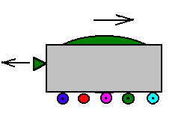
Посередине меньшей стороны коробки вырезать отверстие в виде квадрата. Положить воздушный шарик в коробку так, чтобы его отверстие выходило в квадратную дырочку. Надуть шарик до размера, плотно входящего в коробку и зажать отверстие. Положить на стол под коробку фломастеры и отпустить отверстие шарика. Сдувающийся шарик будет подталкивать коробку вперед.
Вывод: принцип реактивного движения в том, что струя газа толкает тело в противоположную сторону.

Опыт 5. Расширение воздуха при нагревании и сжатие при охлаждении
Дидактическая задача: выяснить, как изменяется объем воздуха от температуры
Оборудование: колба круглодонная на 150-200 мл, пробка к ней с прямой стеклянной газоотводной трубкой, стакан со слегка подкрашенной водой, горелка, тряпка для охлаждения и нагревания колбы, горячая вода.
*колбу можно заменить пластиковой бутылкой небольшого объема, а стеклянную трубку – тонкой трубочкой для коктейля. Герметичность прибора обязательна!
Опорные знания: вещества состоят из движущихся частиц, между ними есть промежутки. Вода при нагревании расширяется, а при охлаждении сжимается.

Проблемный вопрос: обладает ли воздух способностью расширяться при нагревании и сжиматься при охлаждении (как вода)? Какой опыт можно провести?
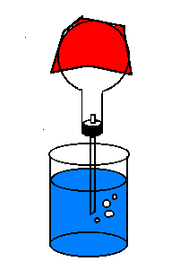
Закрыть плотно колбу пробкой с газоотводной трубкой, опустить конец ее в стакан на 4-5 см и, слегка наклонив, нагревать колбу (теплой ладонью или приложить тряпочку, смоченную теплой водой). Из колбы (из трубки) начнут выделяться пузырьки воздуха, обратить на них внимание учеников.
Почему при нагревании из колбы выходит воздух? (при нагревании между частицами увеличиваются промежутки, воздух расширяется)

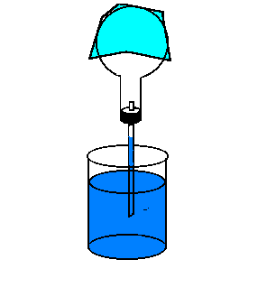Затем, не вынимая трубки из стакана с водой, начать осторожно охлаждать ее при помощи тряпки. Когда вода в трубке поднимется на 5-7 см выше пробки, прекратить охлаждение колбы.
Почему при охлаждении воздуха вода поступает в газоотводную трубку? (при охлаждении промежутки между частицами воздуха уменьшаются, воздух сжимается, а освободившееся место занимает вода)
Какой воздух – теплый или холодный можно назвать более «разреженным»? Почему?
Вывод: воздух при нагревании расширяется, а при охлаждении сжимается (как вода). Нагретый воздух более «разреженный», чем воздух охлажденный, т.к. частицы в нем находятся дальше друг от друга.

Опыт 6. Воздух имеет вес
Дидактическая задача: доказать опытным путем, что воздух, как и другие тела, имеет вес
Оборудование: весы с разновесом (или песок вместо гирек), ложечка, круглодонная колба с хорошо подогнанной к ней пробкой и приспособлением из проволочки для подвешивания ее к коромыслу весов, горелка.
Опорные знания: при нагревании сосуда с воздухом часть его из сосуда уходит и в нагретом сосуде оказывается воздуха меньше, чем было до нагревания. Тела (даже такие легкие как паутинка и пушинка) имеют вес.
Проблемный вопрос: имеет ли вес воздух или он невесомый, как и невидимый?
Проведение опыта: осторожно прогреть, а затем сильно нагреть колбу, плотно закрыть пробкой и подвесить ее к коромыслу весов, предварительно сняв чашку. Пока колба охлаждается, провести поисковую беседу (с использованием моделирования):
Изменилось ли количество воздуха в колбе благодаря нагреванию? Почему? (воздуха стало меньше)
Остывшую колбу с небольшим количеством воздуха уравновесить с помощью гирек или песка.
Если открыть пробку в остывшей колбе, войдет ли в нее воздух? Почему? (при охлаждении воздух сжимается, высвобождается место для дополнительной порции воздуха)
Станет ли колба тяжелее? Проверим с помощью опыта.
Осторожно, не снимая колбы с весов, приоткрыть пробку и положить ее на горлышко колбы. Дать весам успокоиться.
Почему нарушилось равновесие? Какой вывод можно сделать?
* 1 кубический метр воздуха весит 1 кг 293 грамма. Сколько весит воздух в классной комнате?
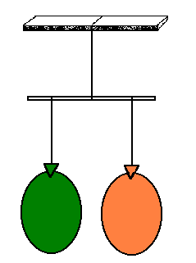
*опыт может быть опасным, если неправильно нагревать колбу! Более безопасный опыт - с резиновым шариком.
Воздух имеет вес (второй вариант)
Надуть два одинаковых резиновых шарика и уравновесить их (см. опыт «Вес предметов в воде изменяется»).
Есть ли в шариках воздух? О чем говорит равновесие?
Осторожно развязать один шарик и выпустить из него воздух. Равновесие нарушилось. Почему это произошло?
Вывод: воздух, как и все вещества, имеет вес.

Опыт 7. Воздух легче воды (модель подводной лодки)

Дидактическая задача: показать, как человек может использовать то, что воздух легче воды.
Оборудование: прозрачный сосуд на 1-3 литра, стеклянный или пластиковый флакон от лекарств, отрезок пластиковой трубочки и небольшой груз (гвоздь, камешек).
Опорные знания: воздух имеет вес

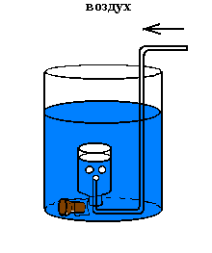
Проведение опыта: Привязать небольшой груз к горлышку флакона (длина нитки не должна быть очень короткой) и опустить его на дно сосуда с водой. Ввести во флакон трубочку и медленно вдувать через нее воздух. Флакончик, наполняясь воздухом, всплывает на поверхность сосуда с водой.
Почему всплывает флакончик?
Как использует человек это свойство воздуха? (предметные картинки подводной лодки, понтонного моста, поплавка, буйка и пр.)
*Воздух легче воды в 773 раза.
Вывод: воздух легче воды, это используют изобретатели.

Опыт 8. Воздух необходим для горения

Дидактическая задача: доказать, что воздух необходим для горения
Оборудование: три кусочка свечи, спирт (бензин), стеклянные банки 250 мл и 1 л, выпаривательная чашка (жестянка из-под консервов или керамическая пиала), щипцы, стекло
Опорные знания: свойства воздуха; воздух играет большую роль во многих природных процессах – дыхании, горении.
Проблемный вопрос: действительно ли воздух необходим для горения? Может ли происходить горение без воздуха?
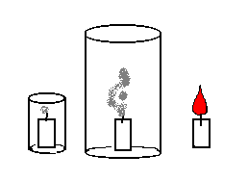
Проведение опыта: налить на дно чашки спирт или бензин, зажечь его и когда горючее разгорится, накрыть чашку кусочком стекла. После прекращения горения снять стекло и дать классу убедиться в том, что спирт (бензин) в чашке еще есть, но он погас.
Почему погасло пламя? Как это можно использовать при тушении пожаров в быту?
Продолжение опыта:
Учитель демонстрирует две банки (250 мл. и 1 л.).
Проблемный вопрос: Если для горения нужен воздух, под какой банкой свеча будет гореть дольше? В каком стакане больше воздуха? Зажечь три свечи, две из которых одновременно накрыть банками.
Почему под маленькой банкой свеча погасла сразу? Сколько секунд горела свеча под литровой банкой? Почему не накрытая свеча продолжает гореть?
Вывод: воздух необходим для горения.

Опыт 9. Воздух – смесь газов: кислорода и азота
Дидактическая задача: опытным путем доказать, что в состав воздуха входит газ, который поддерживает горение (кислород).
Оборудование: широкий сосуд с известковой водой, огарок свечи (высотой не более 1,5-2 см), пробку среднего диаметра, чтобы она могла нести на себе в воде свечной огарок, тонкостенный стаканчик на 250 мл.
*Известковая вода готовится за день до опыта. В литровую банку опустить около 50 грамм негашеной извести, перемешать и, прикрыв, оставить до следующего дня. Перед опытом известковую (прозрачную) воду осторожно слить в широкий сосуд.
Опорные знания: воздух необходим для горения.
Проблемный вопрос: весь воздух необходим для горения или только его часть?
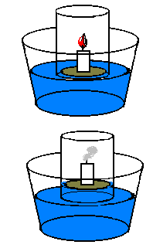
Если весь воздух в стакане израсходуется для горения, то освободившееся место (то есть весь стакан) должна занять вода.
Если часть воздуха израсходуется для горения, вода займет только эту часть стакана.
(Известковая вода применяется для поглощения углекислого газа, который получается в результате горения.)
Проведение опыта: опустить в емкость с известковой водой пробку со свечей. Зажечь свечу и прикрыть стаканом. Когда свеча погаснет, уровень воды в стакане заметно поднимется.
Почему вода заходит в стакан? (в стакане стало меньше воздуха и его место занимает вода).
Учитель предлагает определить, какая часть воздуха израсходовалась? (приблизительно пятая часть)
Вывод: в воздухе примерно пятая часть поддерживает горение (этот газ – кислород).

Опыт 10. Воздух плохо проводит тепло
Дидактическая задача: доказать опытным путем, что воздух плохо проводит тепло.
Оборудование: два тонкостенных стакана на 200 – 250 мл, один большой стакан или банка, две коробочки из-под спичек, горячая вода, термометр для воды.
Опорные знания: воздух это газообразное тело, в котором частицы удалены друг от друга на значительное расстояние.
Есть тела (вещества), которые хорошо проводят тепло, и есть тела (вещества), которые тепло проводят плохо. Деревянная или железная ручка у сковороды нагреется быстрее?
Проблемный вопрос: почему в окнах устанавливают двойные рамы? Представим, что для опыта взяли две теплые комнаты (стаканы с водой), причем в одной комнате одинарные рамы (стакан 1), а во второй – двойные (стакан 2).
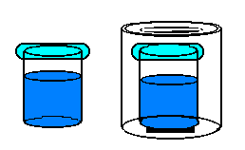
Проведение опыта: измерить температуру горячей воды, налить ее в два одинаковых стакана и прикрыть их крышкой, стеклом и пр. Стаканы поставить на спичечные коробки (для уменьшения теплоотдачи) и один из них накрыть другим стаканом или банкой. Через некоторое время (15 – 40 минут) повторно измерить температуру воды в стаканах.
В первом стакане вода остыла больше. Вода во втором стакане защищена от охлаждения слоем воздуха, который находится между двумя стеклами.
* можно дополнительно рассмотреть устройство термоса
Вывод: воздух плохо проводит тепло

